Київський національний університет імені Тараса Шевченка

Факультет комп`ютерних наук та кібернетики

Кафедра інтелектуальних інформаційних систем

Організація баз даних

Лабораторна робота №2

Виконав студент 2-го курсу

Групи ІПС21

Вербицький Артем Віталійович

Київ – 2024

**Ідентифікаційний**

**Призначення системи**

Це база даних, що дозволяє зберігати інформацію про товари, магазини, покупців та здійснені покупки

**Коротка назва**

Покупки

**Автор**

Вербицький Артем Віталійович

**Специфікації**

Операційна система: Windows 10 Pro х64, процесор AMD Ryzen 5 3500U 2.10 GHz, оперативна пам’ять 8Гб. Використовувався Microsoft Access

**Опис інтерфейсу**

**Головна форма**

Відкривається при відкритті бази

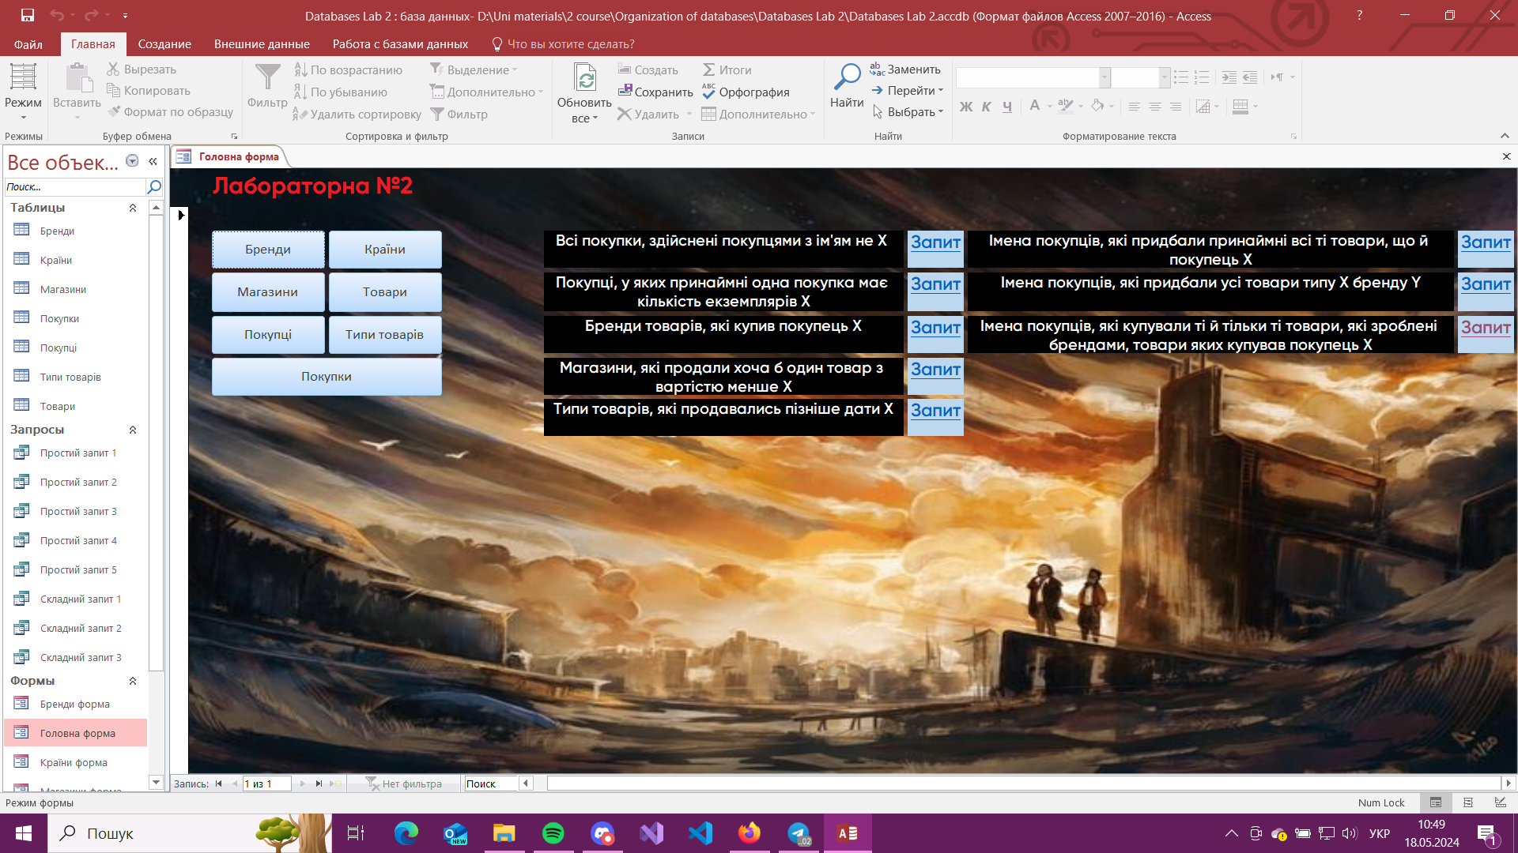

Тут користувач може обрати форму або запит для перегляду

**Бренди форма**

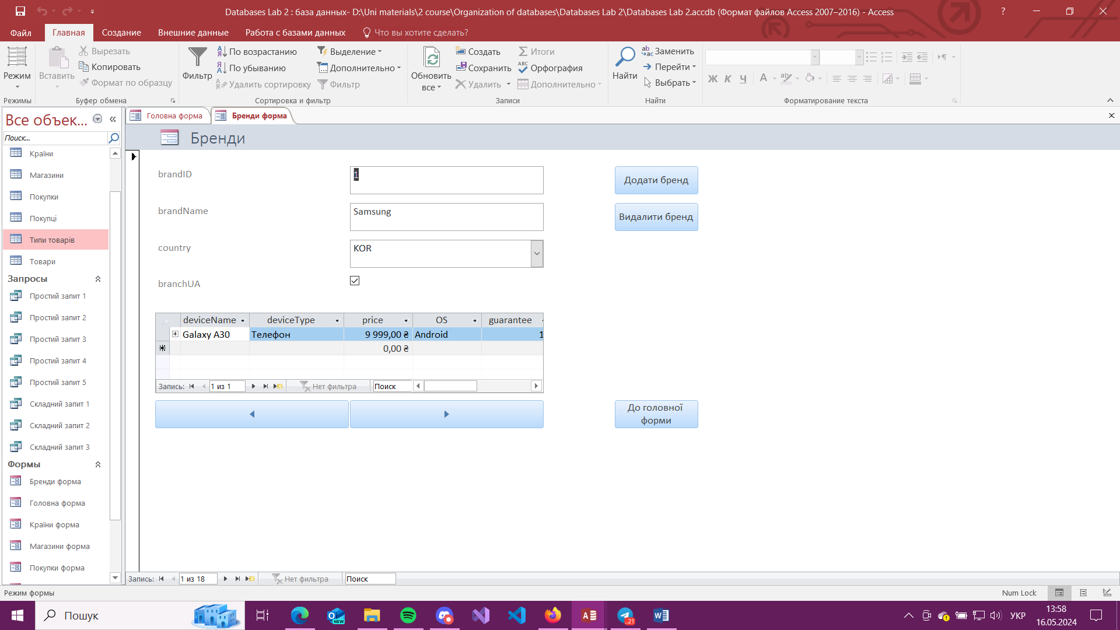

Тут користувач вводить основну інформацію про бренди:

* brandID – автоінкремент
* brandName – назва бренду (текст)
* country – код країни виробника (текст)
* branchUA – представництво в Україні (булевий)

Всі поля є обов'язковими. Дві кнопки зі стрілками форми дають змогу переключатися між брендами. Кнопка Додати бренд дозволяє додати до бази новий бренд, кнопка Видалити бренд дозволяє видалити бренд, кнопка До головної форми повертає нас до головного меню.

**Країни форма**

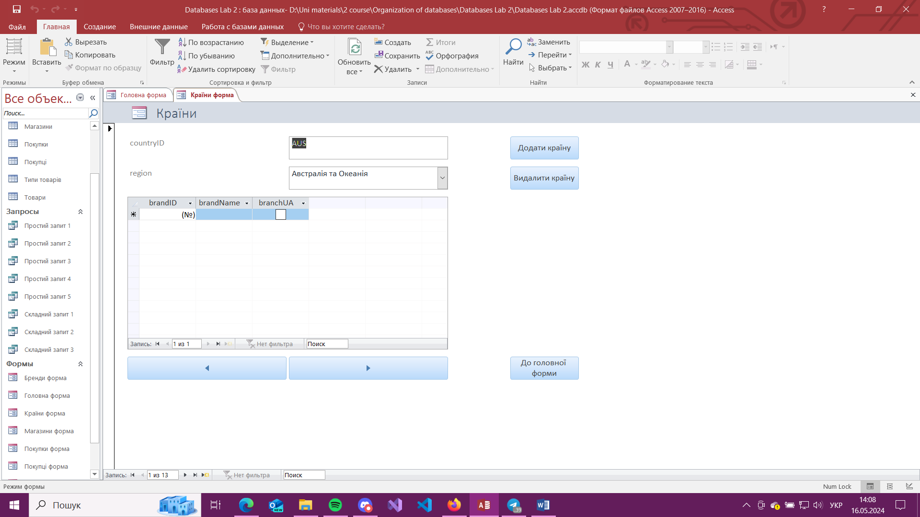

* country – код країни (текст)
* region – регіон, у якому знаходиться країна (текст)

Всі поля є обов'язковими. Дві кнопки зі стрілками форми дають змогу переключатися між брендами. Кнопка Додати бренд дозволяє додати до бази новий бренд, кнопка Видалити бренд дозволяє видалити бренд, кнопка До головної форми повертає нас до головного меню.

**Магазини форма**

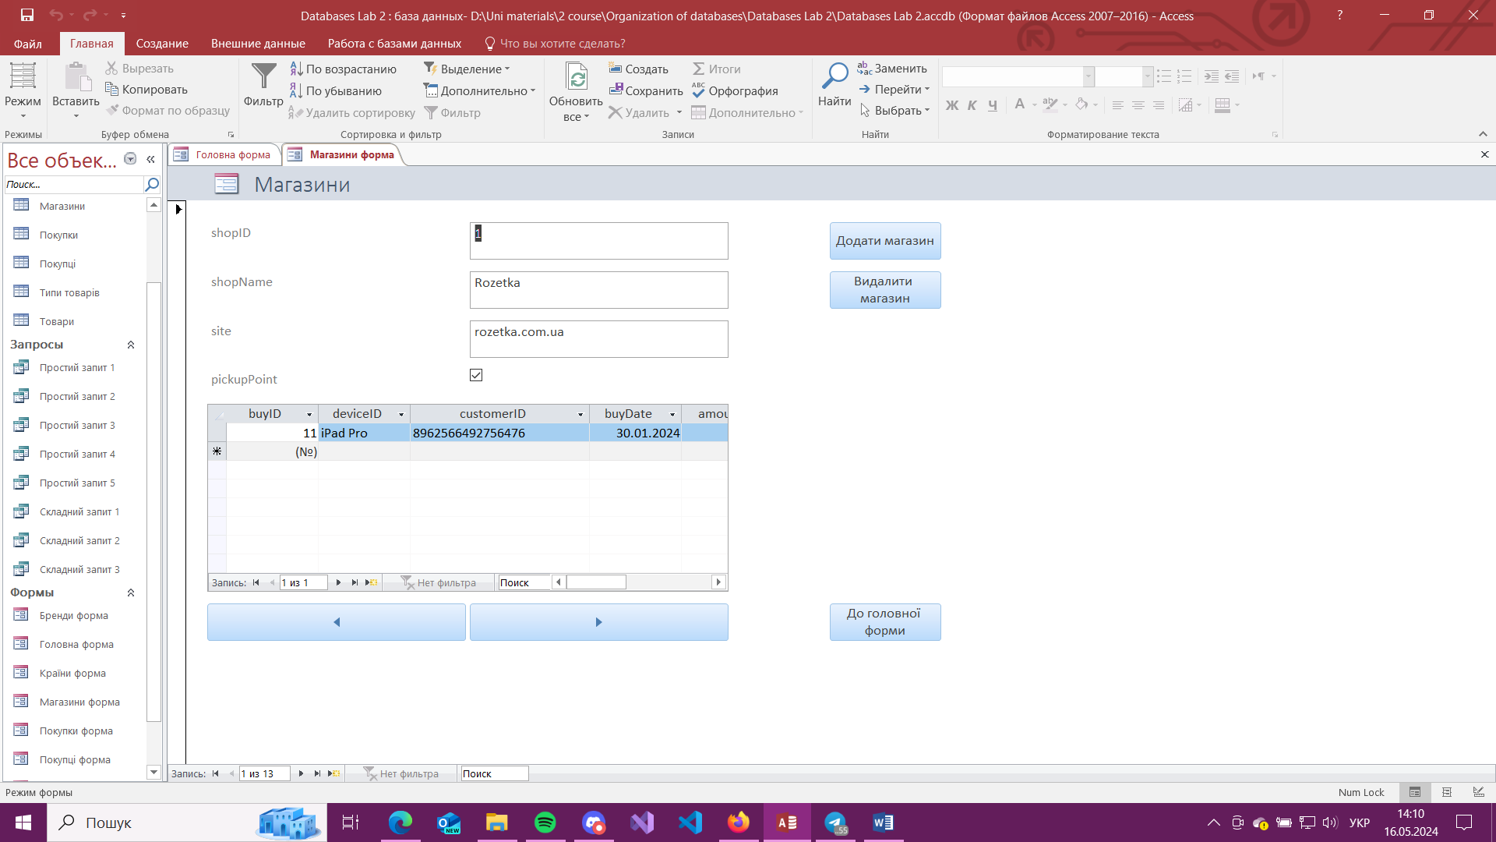

* shopID – автоінкремент
* shopName – назва магазину (текст)
* site ­– сайт магазину (текст)
* pickupPoint – наявність пункту видачі (булевий)

Всі поля є обов'язковими. Дві кнопки зі стрілками форми дають змогу переключатися між брендами. Кнопка Додати бренд дозволяє додати до бази новий бренд, кнопка Видалити бренд дозволяє видалити бренд, кнопка До головної форми повертає нас до головного меню.

**Покупки форма**

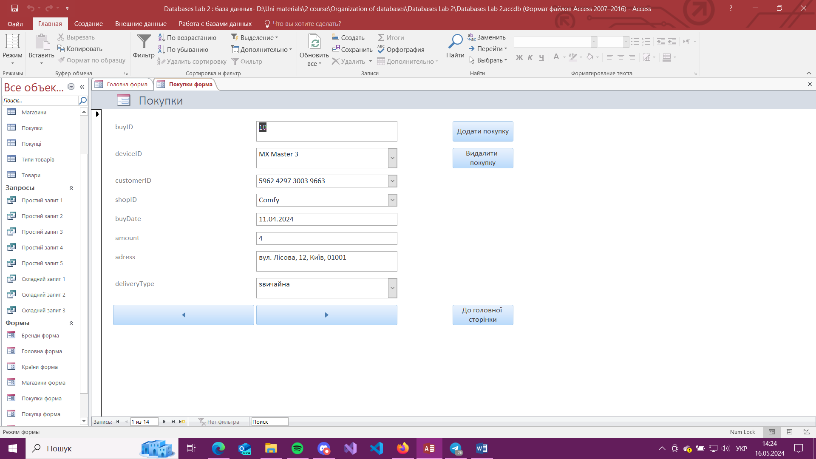

* buyID – автоінкремент
* deviceID – назва товару (текст)
* customerID ­– банківський рахунок покупця (текст)
* shopID – назва магазину (текст)
* buyDate – дата покупки (дата)
* amount – кількість екземплярів доставки (текст)
* adress ­– адреса доставки (текст)
* deliveryType – тип доставки (текст)

Всі поля є обов'язковими. Дві кнопки зі стрілками форми дають змогу переключатися між брендами. Кнопка Додати бренд дозволяє додати до бази новий бренд, кнопка Видалити бренд дозволяє видалити бренд, кнопка До головної форми повертає нас до головного меню.

**Покупці форма**

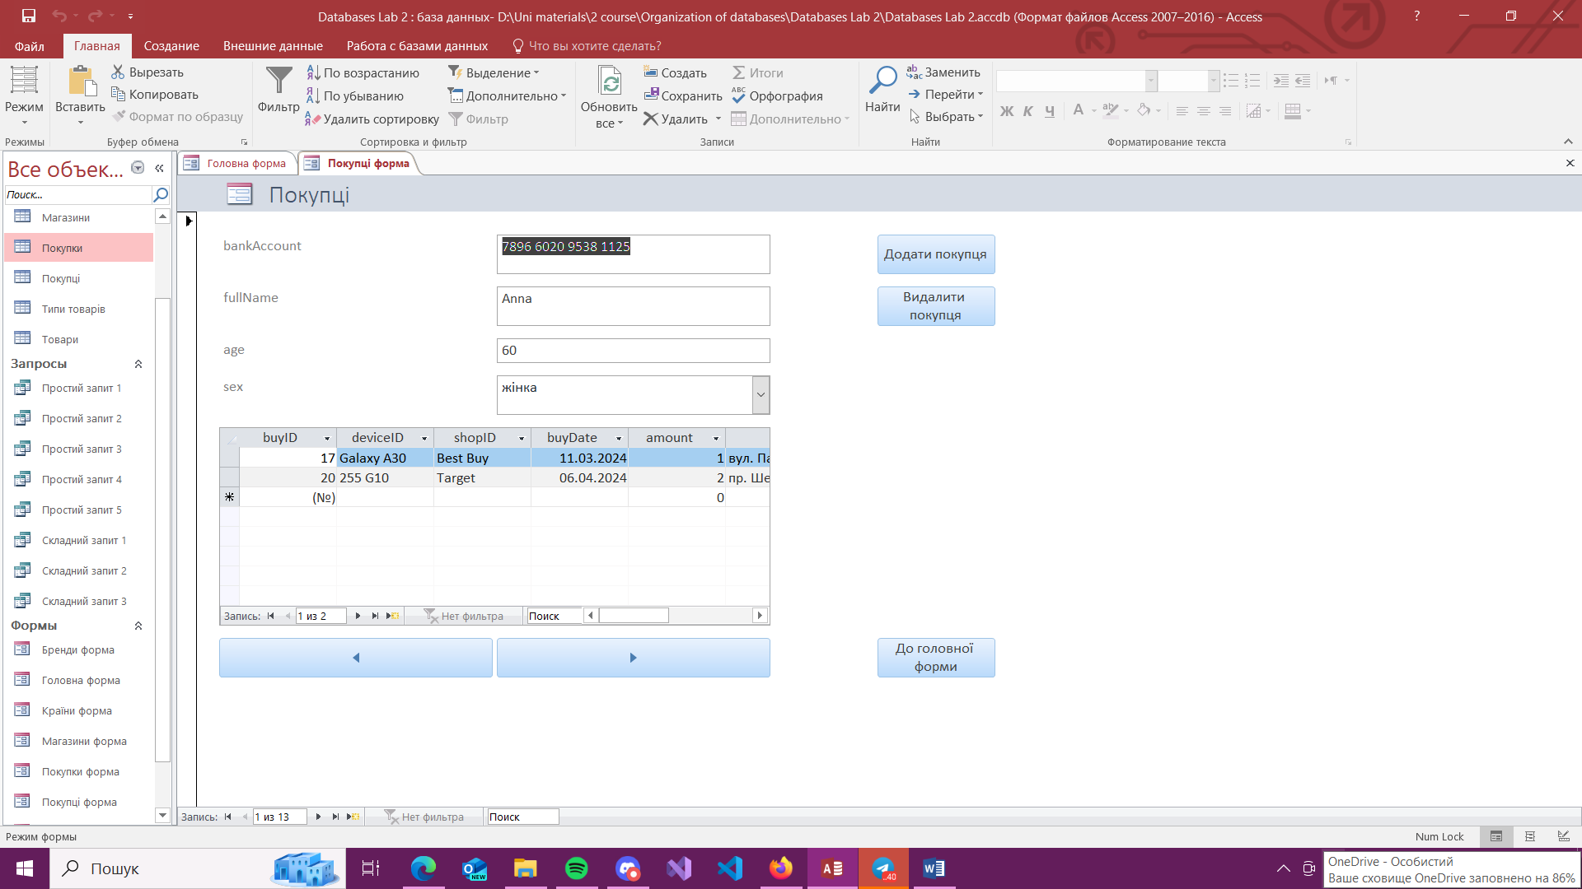

* bankAccount – банківський рахунок покупця (текст, маска 0000\ 0000\ 0000\ 0000)
* fullName – ім’я покупця (текст)
* age ­– вік покупця (число)
* sex – стать (текст)

Всі поля є обов'язковими. Дві кнопки зі стрілками форми дають змогу переключатися між брендами. Кнопка Додати бренд дозволяє додати до бази новий бренд, кнопка Видалити бренд дозволяє видалити бренд, кнопка До головної форми повертає нас до головного меню.

**Типи товарів форма**

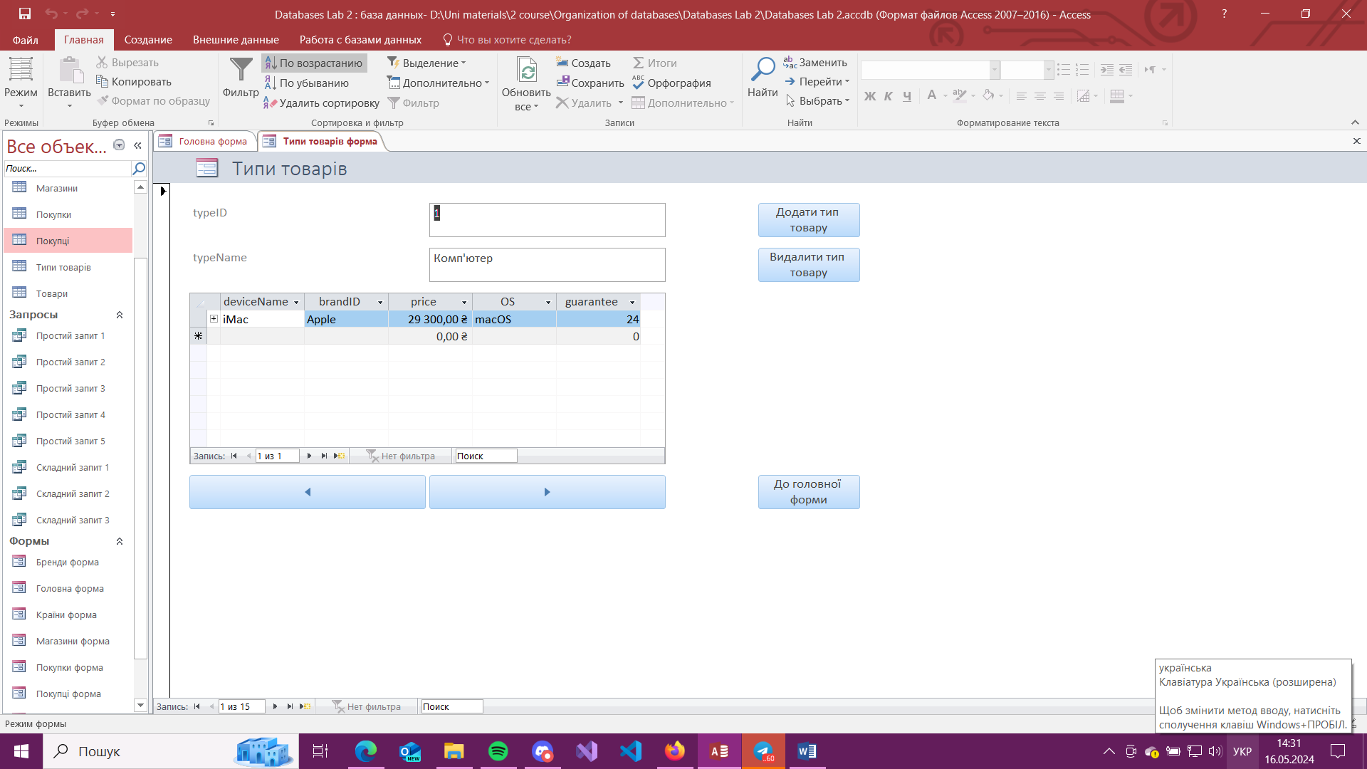

* typeID – автоінкремент
* typeName – назва типу товару (текст)

Всі поля є обов'язковими. Дві кнопки зі стрілками форми дають змогу переключатися між брендами. Кнопка Додати бренд дозволяє додати до бази новий бренд, кнопка Видалити бренд дозволяє видалити бренд, кнопка До головної форми повертає нас до головного меню.

**Товари форма**

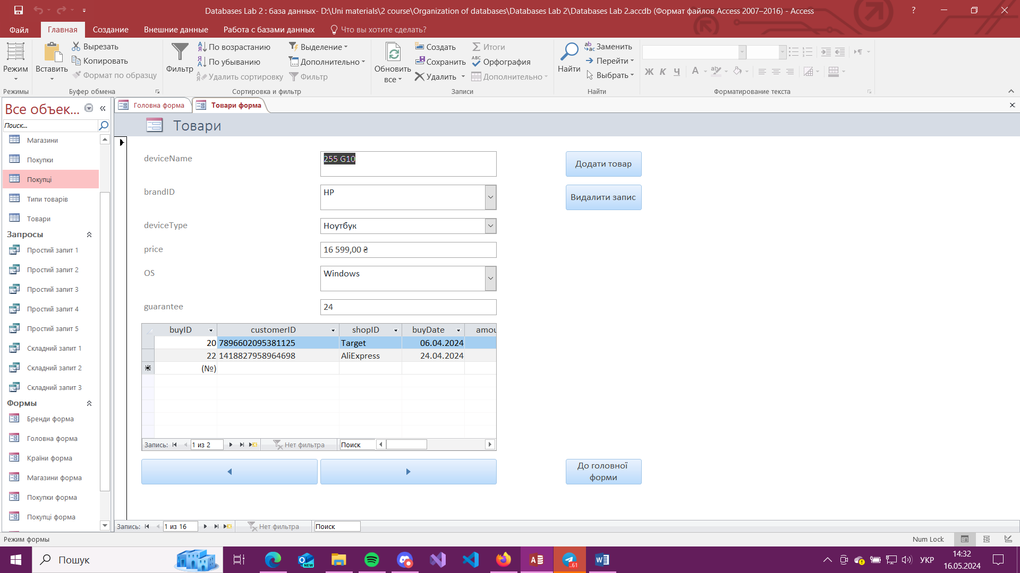

* deviceName – назва товару (текст)
* brandID – бренд товару (текст)
* deviceType ­– тип товару (текст)
* price – ціна товару (грошовий в грн)
* OS – операційна система (текст)
* quarantee – тривалість гарантії (число)

Всі поля є обов'язковими. Дві кнопки зі стрілками форми дають змогу переключатися між брендами. Кнопка Додати бренд дозволяє додати до бази новий бренд, кнопка Видалити бренд дозволяє видалити бренд, кнопка До головної форми повертає нас до головного меню.

**Зв’язок таблиць**

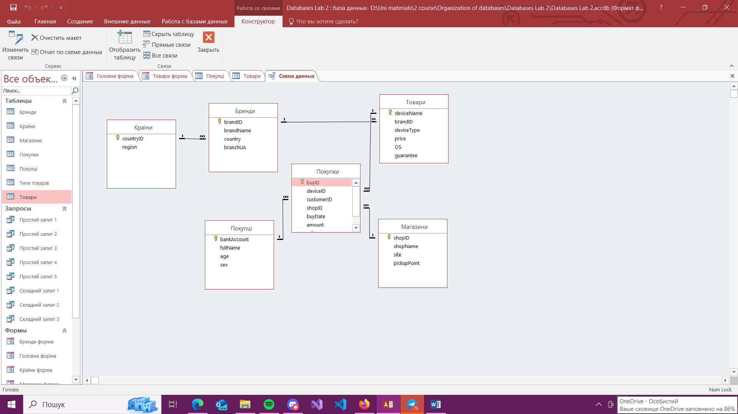

Таблиці були описані у розділі форм.

**Прості запити**

1. **Всі покупки, здійснені покупцями з ім'ям не X.**

SELECT Покупки.buyID

FROM Покупці INNER JOIN Покупки ON Покупці.bankAccount = Покупки.customerID

WHERE (((Покупці.fullName)<>[Введіть ім'я:]));

1. **Покупці, у яких принаймні одна покупка має кількість екземплярів Х.**

SELECT Покупці.bankAccount, Покупці.fullName

FROM Покупці INNER JOIN Покупки ON Покупці.bankAccount = Покупки.customerID

WHERE (((Покупки.amount)=[Введіть кількість:]))

GROUP BY Покупці.bankAccount, Покупці.fullName;

1. **Бренди товарів, які купив покупець Х.**

SELECT Бренди.brandName

FROM (Бренди INNER JOIN Товари ON Бренди.brandID = Товари.brandID) INNER JOIN (Покупці INNER JOIN Покупки ON Покупці.bankAccount = Покупки.customerID) ON Товари.deviceName = Покупки.deviceID

WHERE (((Покупці.bankAccount)=[Введіть банківський номер:]));

1. **Магазини, які продали хоча б один товар з вартістю менше Х.**

SELECT Магазини.shopID, Магазини.shopName

FROM Товари INNER JOIN (Магазини INNER JOIN Покупки ON Магазини.shopID = Покупки.shopID) ON Товари.deviceName = Покупки.deviceID

WHERE (((Товари.price)<[Введіть ціну:]))

GROUP BY Магазини.shopID, Магазини.shopName;

1. **Типи товарів, які продавались пізніше дати Х.**

SELECT [Типи товарів].*, Покупки.buyDate

FROM ([Типи товарів] INNER JOIN Товари ON [Типи товарів].typeID = Товари.deviceType) INNER JOIN Покупки ON Товари.deviceName = Покупки.deviceID

WHERE (((Покупки.buyDate)>[Введіть дату:]));

**Параметризовані запити**

1. **Імена покупців, які придбали принаймні всі ті товари, що й покупець Х.**

SELECT C.fullName

FROM Покупці AS C

WHERE NOT EXISTS

(

SELECT S.deviceID

FROM Покупці INNER JOIN Покупки AS S ON Покупці.bankAccount = S.customerID

WHERE Покупці.bankAccount = [Введіть банківський рахунок: ] AND NOT EXISTS

(

SELECT Покупки.deviceID

FROM Покупці INNER JOIN Покупки ON Покупці.bankAccount = Покупки.customerID

WHERE Покупці.bankAccount = C.bankAccount AND Покупки.deviceID = S.deviceID

)

);

1. **Імена покупців, які придбали усі товари типу X бренду Y.**

PARAMETERS [ProductType] Text ( 255 ), [Brand] Text ( 255 );

SELECT Покупці.fullName

FROM Покупці

WHERE NOT EXISTS (

SELECT Товари.deviceName

FROM Товари

WHERE Товари.deviceType LIKE [ProductType] AND Товари.brandID LIKE [Brand]

AND NOT EXISTS (

SELECT Покупки.deviceID

FROM Покупки

WHERE Покупки.customerID = Покупці.bankAccount AND Покупки.deviceID = Товари.deviceName

)

);

1. **Імена покупців, які купували ті й тільки ті товари, які зроблені брендами, товари яких купував покупець Х.**

SELECT Покупці.fullName

FROM Покупці

WHERE (((Exists (

SELECT DISTINCT Товари.brandID

FROM Товари INNER JOIN Покупки ON Товари.deviceName = Покупки.deviceID

WHERE Покупки.customerID = Покупці.bankAccount AND Товари.brandID NOT IN

(SELECT DISTINCT T.brandID

FROM (Товари T INNER JOIN Покупки ON T.deviceName = Покупки.deviceID) INNER JOIN Покупці A ON Покупки.customerID = A.bankAccount

WHERE A.bankAccount = [Введіть банківський рахунок:])

))=False)

AND ((Exists (

SELECT DISTINCT T.brandID

FROM (Товари AS T INNER JOIN Покупки ON T.deviceName = Покупки.deviceID) INNER JOIN Покупці A ON Покупки.customerID = A.bankAccount

WHERE A.bankAccount = [Введіть банківський рахунок:] AND T.brandID NOT IN

(SELECT DISTINCT Товари.brandID

FROM Товари INNER JOIN Покупки ON Товари.deviceName = Покупки.deviceID

WHERE Покупки.customerID = Покупці.bankAccount)

))=False));

**Кваліфікація користувача**

Знання української мови. Впевнений користувач Windows 10.